Normativa de carácter foral: Canarias

  suelosolar.es  © | BOIC 17 de octubre de 2006
 | Orden de 11 de octubre de 2006, por la que se aprueban las bases que rigen la convocatoria para la concesión de subvenciones destinadas a instalaciones de energía solar térmica, y se efectúa la convocatoria para el año 2006.

Examinado el expediente tramitado por la Dirección General de Industria y Energía, para el establecimiento de las bases que han de regir la convocatoria de subvenciones destinadas a instalaciones de energía solar térmica.
Vista la iniciativa formulada por el Director General de Industria y Energía, a propuesta de la Secretaria General Técnica.
Teniendo en cuenta los siguientes
I.
ANTECEDENTES
1º)
En el marco de las actuaciones del Gobierno Estatal en materia de ahorro, diversificación energética y respeto al medioambiente, encaminadas a cumplir los compromisos internacionales en estas materias, el Consejo de Ministros de fecha 26 de agosto de 2005, aprobó el Plan de Energías Renovables (PER) 2005-2010. El referido Plan establece actuaciones concretas en los sectores con un mayor potencial, que requieren de mayor urgencia en su implantación y un mayor apoyo para conseguir los objetivos previstos.
2º)
Para el desarrollo del referido Plan en el ámbito de esta Comunidad Autónoma se ha firmado con fecha 28 de abril de 2006, un Convenio de colaboración con el Instituto para la Diversificación y Ahorro de la Energía (IDAE), para la definición y puesta en práctica de las actuaciones de apoyo público contempladas en el mismo, que se concretarán en programas de ayuda pública e inversión en nuevos proyectos de aprovechamiento energético entre los cuales figura: Solar térmica de baja temperatura.
3º)
Según la cláusula segunda del citado convenio, el desarrollo de los programas, preparación y convocatoria de bases reguladoras, gestión, tramitación y valoración técnica de expedientes, resolución de las ayudas, certificación y pago de las mismas, incluyendo el régimen de control, reintegro y sancionador, será llevado a cabo y gestionado por esta Comunidad Autónoma, conforme a la normativa que le sea de aplicación y los condicionantes establecidos, contando para ello con la aportación financiera del IDAE.
4º)
Existe dotación presupuestaria adecuada y suficiente, en la aplicación presupuestaria 15.03.731B.780.00, proyecto de inversión 06.7151.21 denominado «Plan Energías Renovables IDAE».
5º)
Con fecha 11 de julio de 2006, la Dirección General de Asuntos con la Unión Europea ha emitido informe favorable.
6º)
Con fecha 10 de octubre de 2006, la Intervención General de la Consejería de Economía y Hacienda ha emitido informe favorable de fiscalización.
II.
CONSIDERACIONES JURÍDICAS
Primera.-
Corresponde a la Consejera de Industria, Comercio y Nuevas Tecnologías, la competencia para resolver las convocatorias de subvenciones, conforme a lo dispuesto en el artº. 52.4 de la Ley 7/1984, de 11 de diciembre, de la Hacienda Pública de la Comunidad Autónoma de Canarias, en relación con lo establecido en el artº. 10.4 del Decreto 337/1997, de 19 de diciembre, por el que se establece el régimen general de ayudas y subvenciones de la Administración Pública de la Comunidad Autónoma de Canarias (B.O.C. nº 170, de 31.12.97) en el que la competencia para conceder las mismas la ostenta el titular del Departamento.
Segunda.-
De acuerdo con lo establecido en el artículo 22 de la Ley 38/2003, de 17 de noviembre, General de Subvenciones, el procedimiento de concesión se tramitará en régimen de concurrencia competitiva.
En su virtud, en el ejercicio de las competencias que tengo atribuidas,
RESUELVO:
1º)
Aprobar las bases que figuran en el anexo I para la concesión de subvenciones destinadas a instalaciones de energía solar térmica.
2º)
Convocar mediante concurso para el presente ejercicio la concesión de las citadas subvenciones y establecer como plazo para la presentación de solicitudes veinte días naturales, contados a partir del día siguiente a la publicación de la presente Orden en el Boletín Oficial de Canarias.
3º)
El importe de los créditos disponibles para atender las solicitudes presentadas durante el presente ejercicio es de 1.294.706,26 euros, con cargo a la aplicación presupuestaria 15.03.731B.780.00, proyecto de inversión 06.7151.21 denominado «Plan Energías Renovables IDAE».
A dichos importes se le podrán añadir con anterioridad a la resolución de la convocatoria, los créditos que como consecuencia de la propia gestión de las subvenciones se precisen, vía modificación de crédito o por incremento de la dotación inicialmente asignada en función del presupuesto consignado en el proyecto, y que serán utilizados para atender las solicitudes de subvención que se presenten, o bien las que figuren en las listas de reserva a que se hace referencia en la base 11 del anexo I.
4º)
Para lo no previsto en la presente Orden, se estará a lo dispuesto en la Ley 38/2003 de 17 de noviembre, General de Subvenciones, la Ley 7/1984, de 11 de noviembre, de la Hacienda Pública de la Comunidad Autónoma de Canarias y en el Decreto 337/1997, de 19 de diciembre, por el que se establece el régimen general de ayudas y subvenciones de la Administración Pública de la Comunidad Autónoma de Canarias, en todo lo que no se oponga a la Ley 38/2003, de 17 de noviembre, así como en el Decreto 28/1997, de 6 de mayo, y normas que lo desarrollan.
5º)
Se autoriza a la Dirección General de Industria y Energía a adoptar las medidas necesarias para dar cumplimiento a la presente Orden.
Contra el presente acto, que pone fin a la vía administrativa, de conformidad con lo dispuesto en los artículos 116 y 117 de la Ley 30/1992, de 26 de noviembre, de Régimen Jurídico de las Administraciones Públicas y del Procedimiento Administrativo Común modificada por la Ley 4/1999, podrá interponerse recurso potestativo de reposición, ante la Consejera de Industria, Comercio y Nuevas Tecnologías, en el plazo de un (1) mes contado a partir del día siguiente a sus notificación; o directamente recurso contencioso-administrativo ante la Sala de lo Contencioso-Administrativo en Las Palmas, del Tribunal Superior de Justicia de Canarias, en el plazo de dos (2) meses, contados a partir del siguiente al de la notificación; significándole que en el caso de presentar recurso de reposición no se podrá interponer recurso contencioso-administrativo hasta la resolución expresa del recurso de reposición o hasta que se produzca la desestimación presunta del mismo.
Todo ello sin perjuicio de cualquier otro recurso que pudiera interponerse.
ANEXO

I
BASES REGULADORAS PARA LA CONCESIÓN DE SUBVENCIONES A INSTALACIONES DE ENERGÍA SOLAR TÉRMICA.
I.-
OBJETO.
Base 1.-
El objeto de las presentes bases es establecer las normas por las que se regirá el concurso para la concesión de subvenciones destinadas a instalaciones de energía solar térmica de las definidas en la base 3.
II.-
BENEFICIARIOS.
Base 2.-
Los destinatarios finales de las subvenciones que se concedan con cargo a la presente Orden podrán ser empresas públicas o privadas, personas físicas, entidades sin ánimo de lucro, comunidades de vecinos y corporaciones locales.
III.-
ACTUACIONES SUBVENCIONABLES.
Base 3.-
Serán subvencionables con cargo a esta Orden las siguientes instalaciones:
1.
Instalaciones por elementos: sistemas de energía solar para calentamiento de un fluido a partir de la captación de la radiación solar mediante captadores solares cuyo coeficiente global de pérdidas sea inferior a 9 W/(m²º C), para su utilización en aplicaciones térmicas.
2.
Instalaciones con sistemas prefabricados: sistemas indirectos de energía solar para calentamiento de un fluido a partir de la captación de la radiación solar, bien sea como sistema compacto o como sistema partido. Consiste bien en un sistema integrado o bien en un conjunto y configuración uniforme de componentes. Se produce bajo condiciones que se presumen uniformes y ofrecidas a la venta como equipos completos y listos para instalar, bajo un solo nombre comercial. Los captadores solares tendrán un coeficiente de perdidas inferior a 9 W/(m² ºC). No se consideran elegibles los equipos directos.
3.
Aplicaciones especiales: Aplicaciones de refrigeración u otras aplicaciones con temperatura de diseño superior a 60º C, y superando rendimientos del 45%, para (tm- ta)=60º C y I=800 W/m² sobre la curva cuadrática de homologación .
4.
Proyectos innovadores: se consideran proyectos innovadores aquellos que cumplan los criterios definidos en el apartado de energía solar térmica del Plan de Energías Renovables 2005-2010.
En el caso de sistemas de captación solar constituidos por colectores solares planos, la superficie de captación será mayor de 75 m².
Base 4.-
Formarán parte de las partidas elegibles el coste de los equipos e instalaciones, es decir captadores solares térmicos, acumuladores, intercambiadores de calor, bombas de circulación, tuberías, válvulas y conexiones, vasos de expansión, aislamiento, sistema eléctrico y de control, equipos de medida y demás equipos secundarios, así como el montaje y conexionado del conjunto, obra civil asociada, diseño de ingeniería de la instalación, dirección de obra, puesta en marcha, documentación técnica, manuales de uso y operación y tramitaciones de permiso y ayudas.
Los principales subsistemas de que consta son los siguientes:
•
Campo de captación solar: compuesto por captadores solares, elementos de soporte y fijación de los captadores, elementos de interconexión entre captadores, etc.
•
Acumulación: compuesto de tanques de almacenamiento, intercambiadores, vasos de expansión, tuberías, bombas, etc.
•
Regulación, Control y Monitorización (opcional): compuesto equipo de regulación, sensores, sistemas de adquisición de datos, etc.
•
Obra civil: compuesta por movimiento de tierras, cimentaciones, zanjas, etc.
Todos los equipos e instalaciones cumplirán el Pliego de Condiciones Técnicas del IDAE para instalaciones solares térmicas (PET-REV-Octubre 2002).
Se tomará como coste de referencia, en relación con los objetivos energéticos, una inversión máxima por unidad de potencia de captación instalada según las características de cada proyecto de:
Categoría | Coste de referencia €/kW * (€/m²)
Sistema prefabricado | 1.160 €/kW (812 €/m²)
Sistema por elementos | 1.015 €/kW (710,5 €/m²)
Aplicaciones especiales | 1.450 €/kW (1.015 €/m²)
Proyectos innovadores | Hasta un 50% más de los costes de referencia definidos anteriormente

Base 5.-
El límite máximo subvencionable, será del 37% del coste de referencia de la instalación. Para el cálculo de dicha cuantía se deberá incluir cualquier otra ayuda o subvención que pudiera tener concedida el proyecto presentado. En caso de que dichas ayudas o subvenciones adicionales se recibieran con posterioridad a la concesión de la subvención regulada por esta Orden, esta deberá ser comunicada por el usuario.
La cuantía de la subvención tendrá en todo caso el carácter de límite máximo, de manera que si el importe total de la realización de la actuación objeto de la subvención fuese menor a la inversión subvencionada, la aportación de la Consejería se verá disminuida en la misma proporción.
IV.-
SOLICITUDES Y DOCUMENTACIÓN.
Base 6.-
Los interesados presentarán su solicitud y documentación, en original o copia auténtica, por triplicado, en las dependencias de la Dirección General de Industria y Energía, sitas en la calle La Marina, 26, 7ª planta, Santa Cruz de Tenerife, o en la calle Cebrián, 3, Las Palmas de Gran Canaria, o en cualquiera de los lugares establecidos en el artículo 38, apartado 4, de la Ley 30/1992, de Régimen Jurídico de las Administraciones Públicas y del Procedimiento Administrativo Común, modificada por la Ley 4/1999, de 13 de enero.
Base 7.-
La documentación exigida para acogerse a las subvenciones incluidas en esta Orden será:
1.
Solicitud y Previsión de ingresos y gastos, según modelo que figura como anexo II de esta Orden, de la actividad desarrollada en la que se hará constar que el solicitante reúne los siguientes requisitos:
a)
Que se halla al corriente de las obligaciones tributarias estatales y autonómicas, y con la Seguridad Social.
b)
Que no ha recibido ayudas o subvenciones con el mismo objeto de cualquier Administración o Ente público. En otro caso, hará constar las que haya solicitado y el importe de las recibidas.
c)
Que no ha recibido ayudas u otras atribuciones patrimoniales gratuitas de entidades privadas o particulares para el mismo destino o, en su caso, el importe de las recibidas.
d)
Que ha procedido a la justificación de las subvenciones concedidas con anterioridad por los órganos de la Administración Pública de la Comunidad Autónoma en los términos establecidos en el artículo 31 de este Decreto.
e)
Que no se halla inhabilitado para recibir ayudas o subvenciones de la Administración Pública de la Comunidad Autónoma.
2.
Certificado acreditativo de estar al corriente de las obligaciones tributarias estatales y autonómicas, y con la Seguridad Social.
3.
Documentación acreditativa de la personalidad del solicitante, y en su caso de la representación de quien actúa en su nombre.
4.
C.I.F. o N.I.F. del solicitante.
5.
Relación de dependencias e instalaciones objeto de la instalación.
6.
Memoria Resumen del Proyecto, que se especifica en el anexo III.
7.
Presupuesto desglosado, según modelo que figura como anexo IV de la presente Orden.
8.
En su caso, autorización de la comunidad de vecinos donde radique la instalación.
9.
En caso de que no figure en los listados actualizados por el Ministerio de Economía, resolución de certificación de los colectores solares.
10.
En su caso, justificación del carácter innovador del proyecto, y documentación acreditativa del cumplimiento con la normativa sectorial que le sea de aplicación.
Las solicitudes que se presenten presumen la aceptación incondicionada de las bases de la convocatoria y de las condiciones, requisitos y obligaciones que se contienen en la misma, conforme a lo dispuesto en el artículo 10.1.ñ) del Decreto 337/1997.
V.-
INSTRUCCIÓN.
Base 8.-
El órgano competente para la instrucción del procedimiento de concesión de las subvenciones objeto de las presentes bases será la Dirección General de Industria y Energía, la cual, a la vista de la solicitud y documentación presentadas, requerirá al interesado para que, en su caso, subsane la falta o acompañe la documentación preceptiva en el plazo de diez días, con indicación expresa de que si así no se hiciera se le tendrá por desistido de su petición, previa resolución, de conformidad con lo previsto en el artº. 71.1 de la Ley 30/1992, de 26 de noviembre, de Régimen Jurídico de las Administraciones Públicas y del Procedimiento Administrativo Común, modificada por la Ley 4/1999, de 13 de enero.
Para la evaluación de las solicitudes presentadas se establecerá una Comisión de Evaluación. Dicha Comisión estará formada por el Director General de Industria y Energía, que la presidirá, y al menos tres funcionarios nombrados al efecto, adscritos todos ellos a dicha Dirección General de Industria y Energía y actuando uno de ellos como Secretario.
Para la valoración de los proyectos presentados, se tendrán en cuenta los criterios de valoración especificados en la base 9.
La Comisión de Evaluación vistas las solicitudes presentadas y completados los expedientes conforme a lo establecido en las bases 6 y 7, elevará al Director General de Industria y Energía propuesta de las actividades a subvencionar, así como las cuantías a subvencionar de cada una de las solicitudes. De sus deliberaciones se levantará Acta, que constituirá la propuesta a elevar al Director General de Industria y Energía.
En el caso de que la Comisión de Evaluación lo considere necesario para fundamentar mejor la Propuesta de Resolución, ésta podrá realizar las consultas y solicitar los informes que estime pertinentes a otras entidades o expertos relacionados con la materia, sin que en ningún caso los mismos tengan carácter vinculante a efectos de emitir la correspondiente propuesta.
Base 9.-
Para la concesión de las subvenciones se tendrán en cuenta los siguientes criterios objetivos, que servirán de base para adoptar la resolución:
1.
Realización de Instalaciones en establecimientos turísticos y centros públicos no dependientes de la Administración de la Comunidad Autónoma de Canarias.
2.
Ahorro Energético producido (se tomará como referencia 0.0773 tep/año por m² de colector).
3.
Superficie de captación a instalar.
4.
Tipo de aplicación.
5.
Carácter innovador del proyecto presentado.
6.
Orden cronológico de expedientes completos.
Para la selección de las solicitudes se tendrán en cuenta los criterios anteriores, ponderándose cada uno según su orden de importancia. El baremo a utilizar en la selección de las solicitudes será el siguiente:
Fórmula

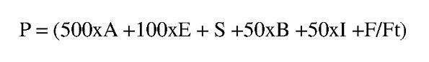
Siendo:
A = 1 para instalaciones realizadas en establecimientos turísticos y centros públicos.
A = 0 no realizadas en los mismos.
E = Ahorro Energético Producido (tep/año).
S = Superficie de colectores en m².
B = Tipo de Aplicación. B =1,5 para aplicaciones especiales. B = 1 para resto de aplicaciones.
I = Carácter innovador del proyecto. I=1 para proyectos innovadores; I=0 para proyectos convencionales.
F_{t}= Número total de expedientes presentados.
F = Ft para el primer expediente completo, F= Ft-1 para el segundo expediente completo, F = Ft-2 para el tercer expediente completo, ...
Los expedientes completos se clasificarán por orden de mayor a menor puntuación de P, obtenida aplicando los criterios de valoración y baremos anteriores. Primeramente se subvencionará el primero, a continuación el segundo y así sucesivamente hasta agotar la dotación presupuestaria.
VI.-
RESOLUCIÓN.
Base 10.-
Vista el Acta de la Comisión de Evaluación, el Director General de Industria y Energía elevará propuesta de las actividades a subvencionar al Consejero de Industria, Comercio y Nuevas Tecnologías, que dictará la correspondiente Resolución antes del 31 de diciembre del año en curso. Si transcurrido el plazo de seis meses, a partir del día siguiente a la publicación de la Convocatoria, y no recayera resolución expresa, se entenderá desestimada la solicitud.
La resolución de concesión será notificada, mediante publicación en el Boletín Oficial de Canarias, a los beneficiarios por la Dirección General de Industria y Energía para su aceptación por los mismos, que deberán otorgarla dentro del plazo de los 30 días siguientes a su notificación. En caso de no otorgarla en dicho plazo, quedará sin efecto la subvención concedida.
Base 11.-
Se establecerán listas de reserva con los proyectos que queden sin subvencionar conforme al procedimiento anterior. En el caso de producirse la renuncia de alguna subvención que haya sido concedida o el aumento del crédito disponible, se podrá proceder por la Dirección General de Industria y Energía, a destinar el dinero disponible a subvencionar los proyectos que figuren en dicha lista y según el orden de puntuación obtenida.
El figurar en dicha lista de reserva no implicará en ningún caso la existencia de derechos preexistentes a efectos de lo establecido en el artículo 14.1.a) del Decreto 337/1997, de 19 de diciembre, sobre efectos estimatorios a falta de resolución expresa, siendo de aplicación lo establecido en la base séptima, de la presente Orden.
Base 12.-
Dará lugar a la modificación de la resolución, sin que en ningún caso pueda variarse el destino o finalidad de la ayuda o subvención, la concurrencia de alguna de las siguientes circunstancias:
a)
La alteración de las circunstancias o de los requisitos subjetivos y objetivos tenidos en cuenta para la concesión de una ayuda o subvención.
b)
La obtención por el beneficiario de ayudas o subvenciones concedidas por otros órganos de la Administración Pública de la Comunidad Autónoma o por otras Administraciones o Entes públicos para el mismo destino o finalidad.
c)
La obtención de ayudas u otras atribuciones patrimoniales gratuitas de entidades privadas o particulares para el mismo destino o finalidad.
d)
La superación de los topes previstos por la normativa comunitaria como consecuencia de la acumulación de ayudas o subvenciones en los períodos establecidos en la misma.
VII.-
JUSTIFICACIÓN Y ABONO DE LAS SUBVENCIONES.
Base 13.-
Las subvenciones concedidas se abonarán a los beneficiarios previa justificación de haber realizado la actividad que le sirve de fundamento, de acuerdo con lo establecido en el artículo 30 de la Ley 38/2003, de 17 de noviembre, General de Subvenciones, y 28 y 31 del Decreto 337/1997, de 19 de diciembre, modificado por el Decreto 103/2000, de 12 de junio, en la forma que se indica seguidamente:
El beneficiario presentará ante la Dirección General de Industria y Energía la siguiente documentación, en original o copia auténtica:
1.
Solicitud de comprobación de la inversión, según modelo que figura como anexo V de la Presente Orden.
2.
Facturas acreditativas de la actividad o inversión realizada.
3.
Documentación justificativa de la puesta en servicio de la instalación.
4.
Declaración jurada en la que los beneficiarios de las subvenciones hagan constar que no han empleado los fondos recibidos por este concepto en la adquisición de bienes o servicios entregados o prestados por personas o entidades vinculadas con el perceptor, sus administradores o apoderados.
5.
Certificado de garantía de la instalación por parte del instalador por un período de 3 años de duración contra fallos de funcionamiento que no sean debidos al mal uso o manipulación incorrecta de la instalación, debiendo comprometerse a realizar gratuitamente el desplazamiento y la reposición de cualquier elemento en caso de avería durante el período de garantía, así como a realizar las modificaciones que resulten necesarias para el óptimo funcionamiento de la instalación, como resultado de las correspondientes verificaciones.
6.
Certificado de garantía del fabricante de los colectores por 3 años. En caso de que dicha garantía no exista ésta se asumirá por el instalador a efectos de responsabilidad ante el funcionamiento defectuoso de dichos colectores.
7.
Para instalaciones forzadas, contrato de mantenimiento de la instalación por un período de 3 años, en el que consten las actuaciones a realizar por el mantenedor para el correcto mantenimiento de la instalación y su periodicidad.
8.
Para instalaciones forzadas, se presentará la siguiente Documentación Técnica:
-
Esquema de los elementos de la instalación: conducciones, acumulación, valvulería, intercambio, energía auxiliar y bombas.
-
Esquema de conexionado del campo de colectores.
-
Esquema eléctrico y de control, que puede ser incluido en el de los elementos de la instalación.
9.
En caso de encontrarse en zonas rurales de difícil localización, debe adjuntarse plano donde figure claramente el emplazamiento exacto, que en cualquier caso, debe estar perfectamente definido en la documentación.
A estos efectos, el plazo máximo de ejecución y justificación de los proyectos subvencionados será hasta el 31 de diciembre. No obstante, el citado plazo podrá ser objeto de modificación, mediante su ampliación, procediéndose a su publicación en el Boletín Oficial de Canarias. La ejecución de las instalaciones deberá haberse iniciado con posterioridad al uno de enero del ejercicio a que corresponda la convocatoria.
Si vencido el plazo de justificación, no se hubiesen presentado los correspondientes documentos, se requerirá al beneficiario para que los aporte en el plazo de quince días, comunicándoles que, transcurrido el mismo sin atender el requerimiento, se tendrá por incumplida la obligación de justificar, con las consecuencias previstas en los artículos 30.8 y 37 de la Ley General de Subvenciones.
Base 14.-
A la vista de la documentación presentada, el Jefe de Servicio de Desarrollo de Nuevas Energías y Ahorro Energético de la Dirección General de Industria y Energía, emitirá informe relativo al cumplimiento por parte del beneficiario de las condiciones establecidas en la presente Orden.
El abono de la subvención se efectuará al beneficiario con el correspondiente Informe Favorable de Fiscalización. Posteriormente al abono se girará visita de inspección y se comprobará que la obra cumple con la normativa vigente.
Base 15.-
Las subvenciones concedidas a Fundaciones bajo el protectorado de la Administración Pública de esta Comunidad Autónoma, podrán ser justificadas de conformidad con lo establecido en el artículo 33, apartado 6 del Decreto 337/1997, de 19 de diciembre, citado, modificado por el Decreto 103/2000, de 12 de junio.
Los beneficiarios de las subvenciones vendrán obligados a justificar documentalmente dentro del plazo máximo establecido, la utilización de los fondos públicos en la realización de la actividad o adopción de la conducta para la que fue concedida ante el órgano concedente.
Los beneficiarios deberán dar la adecuada publicidad del carácter público de la financiación de la actividad, en los términos reglamentariamente establecidos, de acuerdo con lo previsto en el artículo 18.4 de la Ley General de Subvenciones.
Base 16.-
Las instalaciones se ejecutarán conforme a las prescripciones técnicas establecidas en la legislación vigente. Los instaladores o empresas instaladoras que se hagan cargo de las instalaciones que se subvencionen con cargo a este programa, deberán estar en posesión del correspondiente Carné de Instalador y/o Mantenedor de agua caliente sanitaria, en su caso.
VIII.-
CONDICIONES GENERALES.
Base 17.-
El beneficiario deberá cumplir las condiciones impuestas de acuerdo con el artº. 52.11 de la Ley 7/1984, de 11 de diciembre, modificado por la Ley 2/2002, de 27 de marzo: «Con exclusión de las subvenciones autorizadas a sociedades, cooperativas, colectivos, agrupaciones y asociaciones de agricultores o ganaderos y las autorizadas en materia de pesca, los beneficiarios de las subvenciones no podrán emplear los fondos recibidos por este concepto en la adquisición de bienes o servicios entregados o prestados por personas o entidades vinculadas con el perceptor, sus administradores o apoderados.
Asimismo y con las exclusiones anteriormente señaladas, cuando el importe de la subvención concedida sea inferior al coste global de la actividad o adopción de la conducta que fundamentó su concesión, siendo la realización completa de la misma el requisito para la obtención de aquélla, la diferencia no podrá corresponder a adquisiciones de bienes o servicios entregados o prestados por personas o entidades vinculadas:

Se consideran personas o entidades vinculadas:
a)
En el caso de que una de las partes intervinientes sea un sujeto pasivo del Impuesto sobre Sociedades, cuando así se deduzca de las normas reguladoras del mismo.
b)
En el caso de que ambas partes sean personas físicas, cuando exista relación de consanguinidad hasta el segundo grado inclusive, o relación de afinidad hasta el tercer grado inclusive, y entre cónyuges.
El beneficiario se encuentra obligado a:
1.
Realizar y acreditar la realización de la actividad, así como el cumplimiento de las condiciones impuestas en la resolución de concesión.
2.
Justificar el empleo de los fondos públicos recibidos, en su caso, en la actividad o conducta subvencionada.
3.
Acreditar el coste total de la actividad o conducta subvencionada, así como el importe de las ayudas, subvenciones u otros auxilios económicos recibidos de cualquiera de las Administraciones, Entes públicos, entidades privadas o particulares.
4.
Comunicar a la Consejería de Industria, Comercio y Nuevas Tecnologías las alteraciones que se produzcan en las circunstancias y requisitos subjetivos y objetivos tenidos en cuenta para la concesión de la subvención.
5.
Comunicar a la Consejería de Industria, Comercio y Nuevas Tecnologías la obtención de otras subvenciones, ayudas, ingresos o recursos que financien las actividades subvencionadas, tan pronto como se conozca y, en todo caso, con anterioridad a la justificación de la aplicación dada a los fondos percibidos.
6.
Acreditar con anterioridad a dictarse la propuesta de resolución de concesión que se halla al corriente en el cumplimiento de sus obligaciones tributarias y frente a la Seguridad Social, en la forma que se determine reglamentariamente, y sin perjuicio de lo establecido en la Disposición Adicional Decimoctava de la Ley 30/1992, de 26 de noviembre, de Régimen Jurídico de las Administraciones Públicas y del Procedimiento Administrativo Común.
7.
Disponer de los libros contables, registros diligenciados y demás documentos debidamente auditados en los términos exigidos por la legislación mercantil y sectorial aplicable al beneficiario, con la finalidad de garantizar el adecuado ejercicio de las facultades de comprobación y control.
8.
Facilitar toda la información que les sea requerida por la Consejería de Industria, Comercio y Nuevas Tecnologías y por los órganos de control interno y externo de la actividad económico-financiera de la Administración Pública de la Comunidad Autónoma.
9.
Someterse a las actuaciones de comprobación que, en relación a las subvenciones concedidas, se practiquen por la Consejería de Industria, Comercio y Nuevas Tecnologías, la Intervención General, la Audiencia de Cuentas de Canarias o el Tribunal de Cuentas, y otros órganos comunitarios, aportando cuanta información le sea requerida en el ejercicio de las actuaciones anteriores.
10.
Conservar los documentos justificativos de la aplicación de los fondos recibidos, incluidos los documentos electrónicos, en tanto puedan ser objeto de las actuaciones de comprobación y control.
Base 18.-
Toda alteración de las circunstancias y requisitos subjetivos y objetivos tenidos en cuenta para la concesión de la presente subvención, la obtención por el beneficiario de ayudas y subvenciones concedidas por otros órganos de la Administración Pública de la Comunidad Autónoma o por otras Administraciones o Entes públicos, así como la obtención de ayudas u otras atribuciones patrimoniales gratuitas de entidades privadas o particulares para el mismo destino o finalidad y la superación de los topes previstos por la normativa comunitaria como consecuencia de la acumulación de ayudas y subvenciones en los períodos establecidos en la misma, dará lugar a la modificación de la resolución de concesión, sin que en ningún caso pueda variarse el destino o finalidad de la subvención.
Base 19.-
Teniendo en cuenta el reducido impacto de estas instalaciones sobre el entorno en razón de su pequeño tamaño e integración arquitectónica, las obras que resulten subvencionadas con cargo a esta Orden, quedarán exceptuadas de la realización de la Evaluación Básica de Impacto Ecológico, de acuerdo con lo establecido en el artículo 5º de la Ley territorial 11/1990, de 13 de julio, de Prevención del Impacto Ecológico.
No podrán exceptuarse de dicha prescripción aquellos casos, en que por razón del lugar, actividad o tamaño estén sujetos a la presentación de estudio de impacto en cualquiera de las categorías establecidas en la legislación citada, o cuando se establezca en la resolución de concesión.
Base 20.-
Los beneficiarios de las subvenciones quedarán sometidos a las responsabilidades y régimen sancionador que, sobre infracciones administrativas en materia de subvenciones, establece el Título IV de la Ley 38/2003, General de Subvenciones.
Asimismo, quedarán sometidas a lo dispuesto en el Título IX de la Ley de Régimen Jurídico de las Administraciones Públicas y del Procedimiento Administrativo Común, en su redacción dada por la Ley 4/1999, y el Real Decreto 1.398/1993, de 4 de agosto, por el que se aprueba el Reglamento del procedimiento para el ejercicio de la potestad sancionadora.
Base 21.-
Procederá el reintegro de las cantidades percibidas, así como la exigencia del interés de demora correspondiente desde el momento del pago de la subvención hasta la fecha en que se acuerde la procedencia del reintegro, en los siguientes casos:
a)
Incumplimiento de la obligación de justificación o la justificación insuficiente en los términos establecidos en el artículo 30 de la Ley General de Subvenciones y en la base 13 de la presente Orden.
b)
No cumplir las obligaciones impuestas a los beneficiarios y los compromisos asumidos por éstos con motivo de la concesión de la subvención.
El procedimiento de reintegro se regirá por lo dispuesto en el artículo 36 del Decreto 337/1997, de 19 de diciembre, por el que se establece el régimen general de ayudas y subvenciones de la Administración Pública de la Comunidad Autónoma de Canarias.
Base 22.-
Para lo no previsto en la presente Orden, se estará a lo dispuesto en la Ley 38/2003, de 17 de noviembre, General de Subvenciones, en la Ley 7/1984, de 11 de noviembre, de la Hacienda Pública de la Comunidad Autónoma de Canarias, y en el Decreto 337/1997, de 19 de diciembre, por el que se establece el régimen general de ayudas y subvenciones de la Administración Pública de la Comunidad Autónoma de Canarias, en todo en lo que no se oponga a la Ley General de Subvenciones, así como en el Decreto 28/1997, de 6 de mayo y normas que lo desarrollan.
ANEXO

II
SOLICITUD Y PREVISIÓN DE INGRESOS Y GASTOS

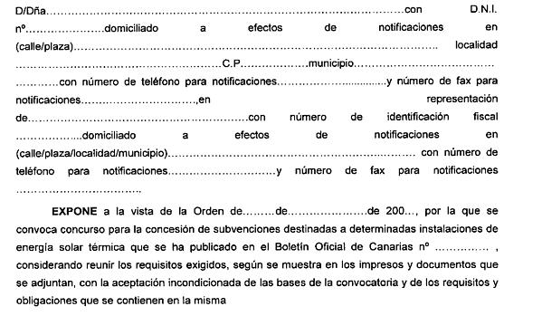



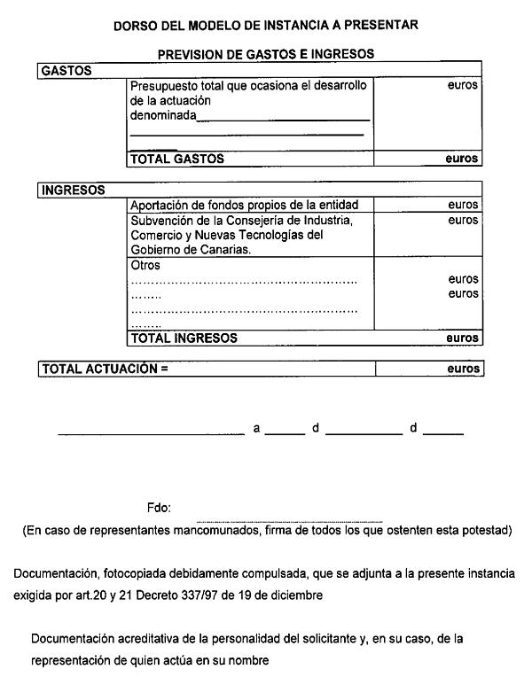

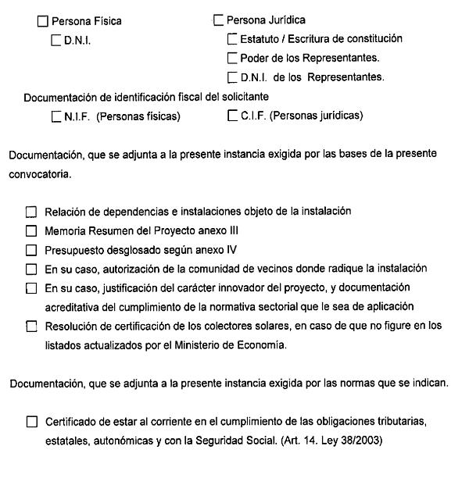
ANEXO

III
MEMORIA RESUMEN DEL PROYECTO

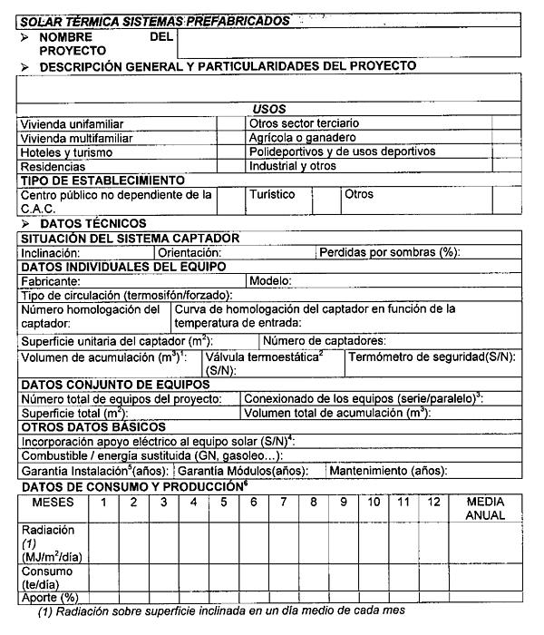

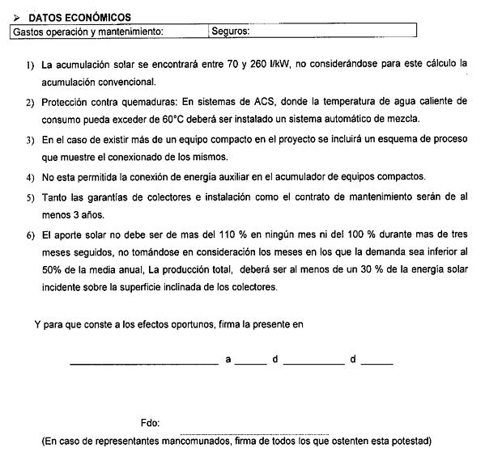

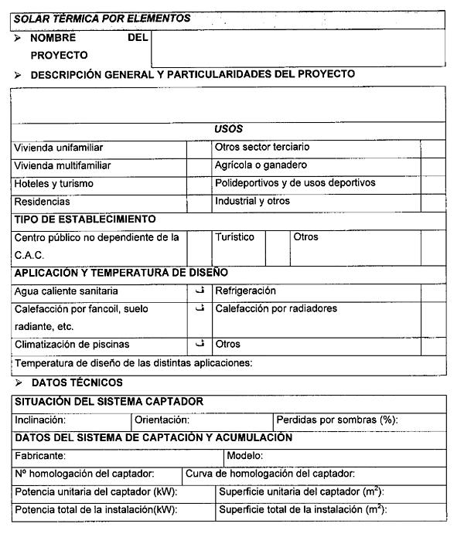

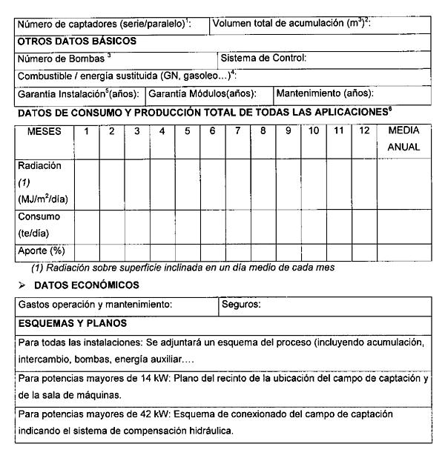

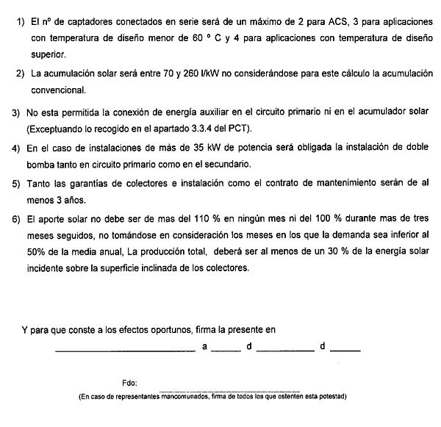
ANEXO

IV
PRESUPUESTO DESGLOSADO

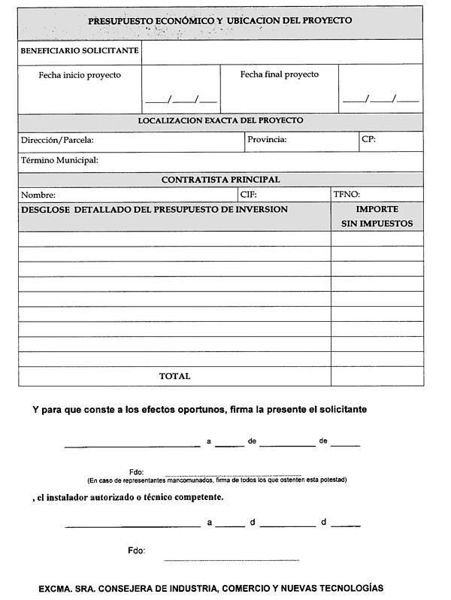
ANEXO

V
SOLICITUD DE COMPROBACIÓN DE LA INVERSIÓN

